Sistema de gestión de farmacias

Modelo de Diseño

Versión 1.3

Historia de revisiones
Fecha | Versión | Descripción | Autor
6/9/2014 | 1.0 | Comienzo del documento | Ignacio Decia, Andrés Beraldo
6/9/2014 | 1.1 | Refine el diseño | Ignacio Decia
26/9/2014 | 1.2 | Se agregó el casos de uso generar pedido automático | Ignacio Decia, Andrés Beraldo
28/9/2014 | 1.3 | Se actualizaron algunos diagramas y se escribieron los flujos de los casos de uso. | Ignacio Decia

Contenido
1. Introducción 3
1.1. Propósito 3
1.2. Alcance 3
1.3. Definiciones, siglas y abreviaturas. 3
1.4. Referencias 3
1.5. Visión general 3
2. Diseño de Casos de Uso 3
2.1. Diseño del Caso de Uso [nombre del caso de uso 1] 3
2.1.1. Diagrama de paquetes 3
2.1.2. Diagrama de Interacción 3
2.1.3. Diseño de Flujo de eventos 3
2.1.4. Requerimientos especiales o de implementación 3
2.2. Diseño del Caso de Uso [nombre del caso de uso 2] 4
3. Diseño de Objetos 4
3.1. [Objeto 1] 4
3.2. [Objeto 2] 4
4. Diseño de Subsistemas 4
4.1. Subsistemas Específicos 4
4.1.1. [Nombre del Subsistema Específico 1] 4
4.1.2. [Nombre del Subsistema Específico 2] 5
4.2. Subsistemas de Soporte 5
4.2.1. [Nombre del Subsistema de soporte 1] 5
4.2.2. [Subsistema de soporte 2] 5
5. Revisión de la Interfaz de Usuario 5
5.1. Formatos individuales de interfaz de pantalla 6
5.2. Controles y elementos de diseño de interfaz de pantalla 6
5.3. Forma de navegación de interfaz de pantalla 6
5.4. Formatos de impresión 6
6. Diseño de Datos 6
6.1. Modelo de Datos del Núcleo 6
6.2. Modelo de Datos General 6
6.3. Especificación de la Distribución de Datos 6

- Introducción
Este documento describe el diseño de los casos de uso que comprenden el sistema. El documento se ira completando a medida que se vaya obteniendo mas información del sistema a construir.
  - Propósito
El objetivo de este documento es describir en detalle el diseño del sistema, esto incluye la descomposición en subsistemas y clases, las interfaces que los componen, las dependencias entre ellos y los datos que manejan.
  - Alcance
Este documento pretende ser una guía detallada para los implementadores del sistema.
  - Definiciones, siglas y abreviaturas.
  - Referencias
Descripción de la Arquitectura: DSARQG4v1.1
Especificación de Requerimientos: RQDRQG4v1.6
Modelo de casos de uso: RQMODG4v1.0
  - Visión general
` El documento esta dividido en distintas secciones donde cada una detalla distintas partes del diseño.
En la sección 2 se detalla el diseño de los casos de uso. Para esto se identifican los distintos subsistemas y objetos que los realizan. También se muestran las interacciones entre los subsistemas y objetos a través de un diagrama de comunicación.
En la sección 3 se muestran los distintos objetos que forman el sistema, para cada uno de ellos de describe sus atributos y operaciones.
En la sección 4 se detallan los distintos subsistemas. Se muestran sus interfaces y las dependencias entre ellos.
En la sección 5 se detalla el diseño de la interfaz de usuario. Se muestran los distintas ventanas que la forman y como se navega a través de ellas.
En la sección 6 se describe el modelo de datos junto con las entidades que lo componen.

- Diseño de Casos de Uso
En esta sección se especifica el comportamiento de los casos de uso, mediante subsistemas u objetos de diseño que interactúan, y se determinan las operaciones e interfaces de los distintos subsistemas u objetos de diseño.
Un objeto de diseño es una abstracción de un objeto o varios objetos en la implementación del sistema. Se define en base a parámetros, reglas, operaciones que realiza, requerimientos de implementación, interfase de usuario (si corresponde) y relaciones con otros objetos.
Esta especificación se realiza mediante Diagrama de Paquetes, Diseño de flujo de eventos, Diagramas de interacción y Requerimientos especiales o de implementación.

  - Diseño del Caso de Uso Nueva Venta

    - Diagrama de paquetes

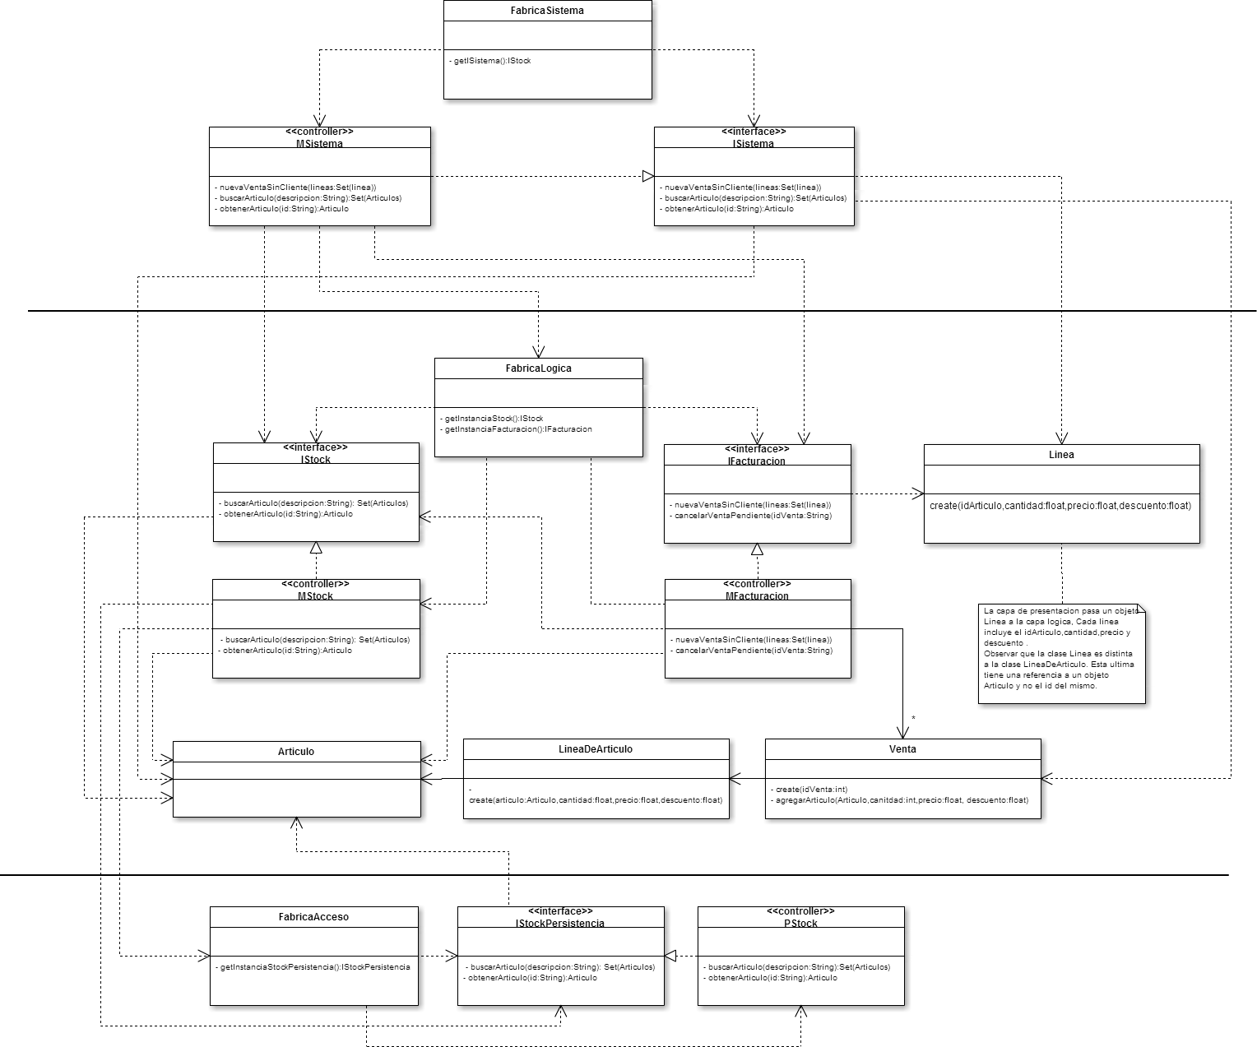
Figura 1: Clases de Nueva Venta

    - Diagrama de Interacción

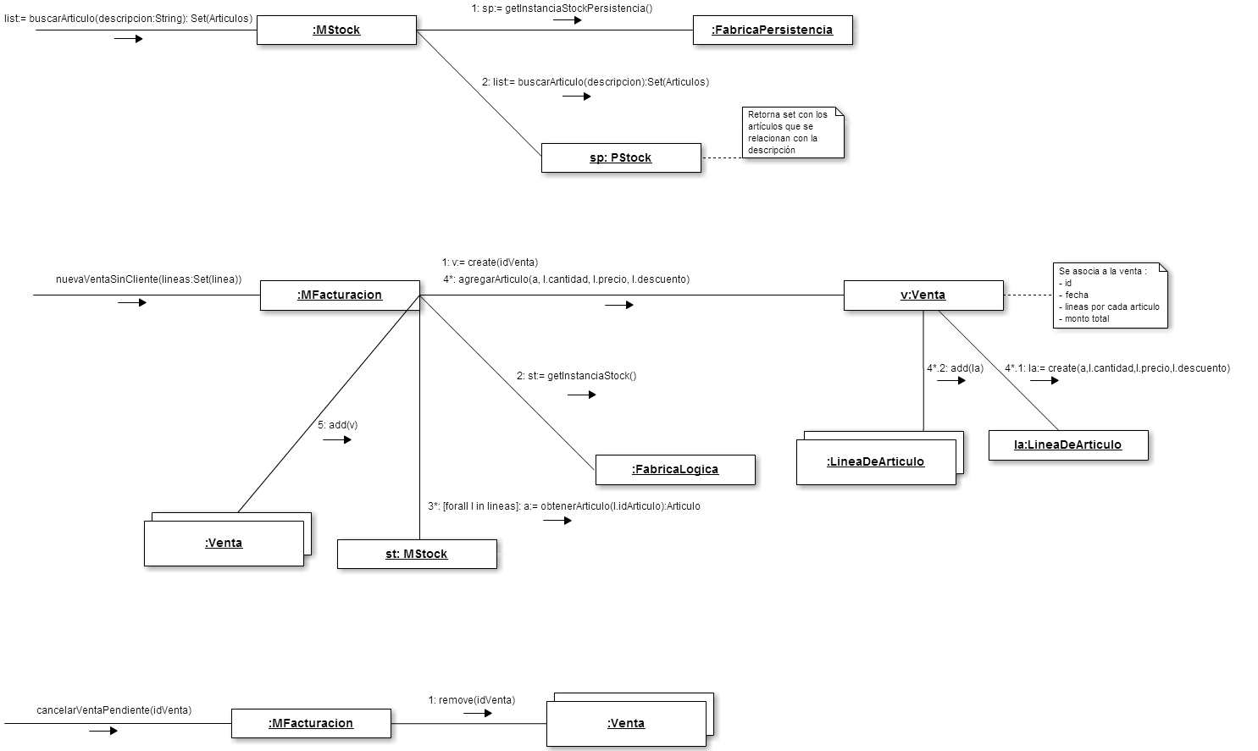
Figura 2: Operaciones de Nueva Venta

    - Diseño de Flujo de eventos
Para dar de alta una venta, lo primero que se hace es buscar los artículos que van a formar parte. Para esto se invoca la operación buscarArticulo(descripcion) que retorna los artículos que coinciden con la descripción. Luego se selecciona el artículo y se ingresa la cantidad, descuento y precio en caso de que se quiera cambiar el precio preestablecido. Se crea un objeto línea que contiene esta información. Una vez seleccionados todos los artículos, se invoca la operación nuevaVentaSinCliente(Set(lineas)). Luego el controlador MFacturacion crea un objeto venta formado por líneas de venta donde cada una contiene la información del articulo, su cantidad, precio y descuento. Además se asocia la venta un identificador local que luego será reemplazado por un identificador global en la base de datos. La venta es guardada en la memoria del controlador como venta pendiente de facturación. También se tiene la posibilidad de cancelar una venta pendiente, eliminándola de la memoria del controlador.
    - Requerimientos especiales o de implementación
La lista del controlador que almacena las ventas pendientes debe ser una lista thread safe por el hecho de que se va a estar leyendo y modificando esta estructura de datos de manera concurrente.

  - Diseño del Caso de Uso Facturar Venta
    - Diagrama de paquetes

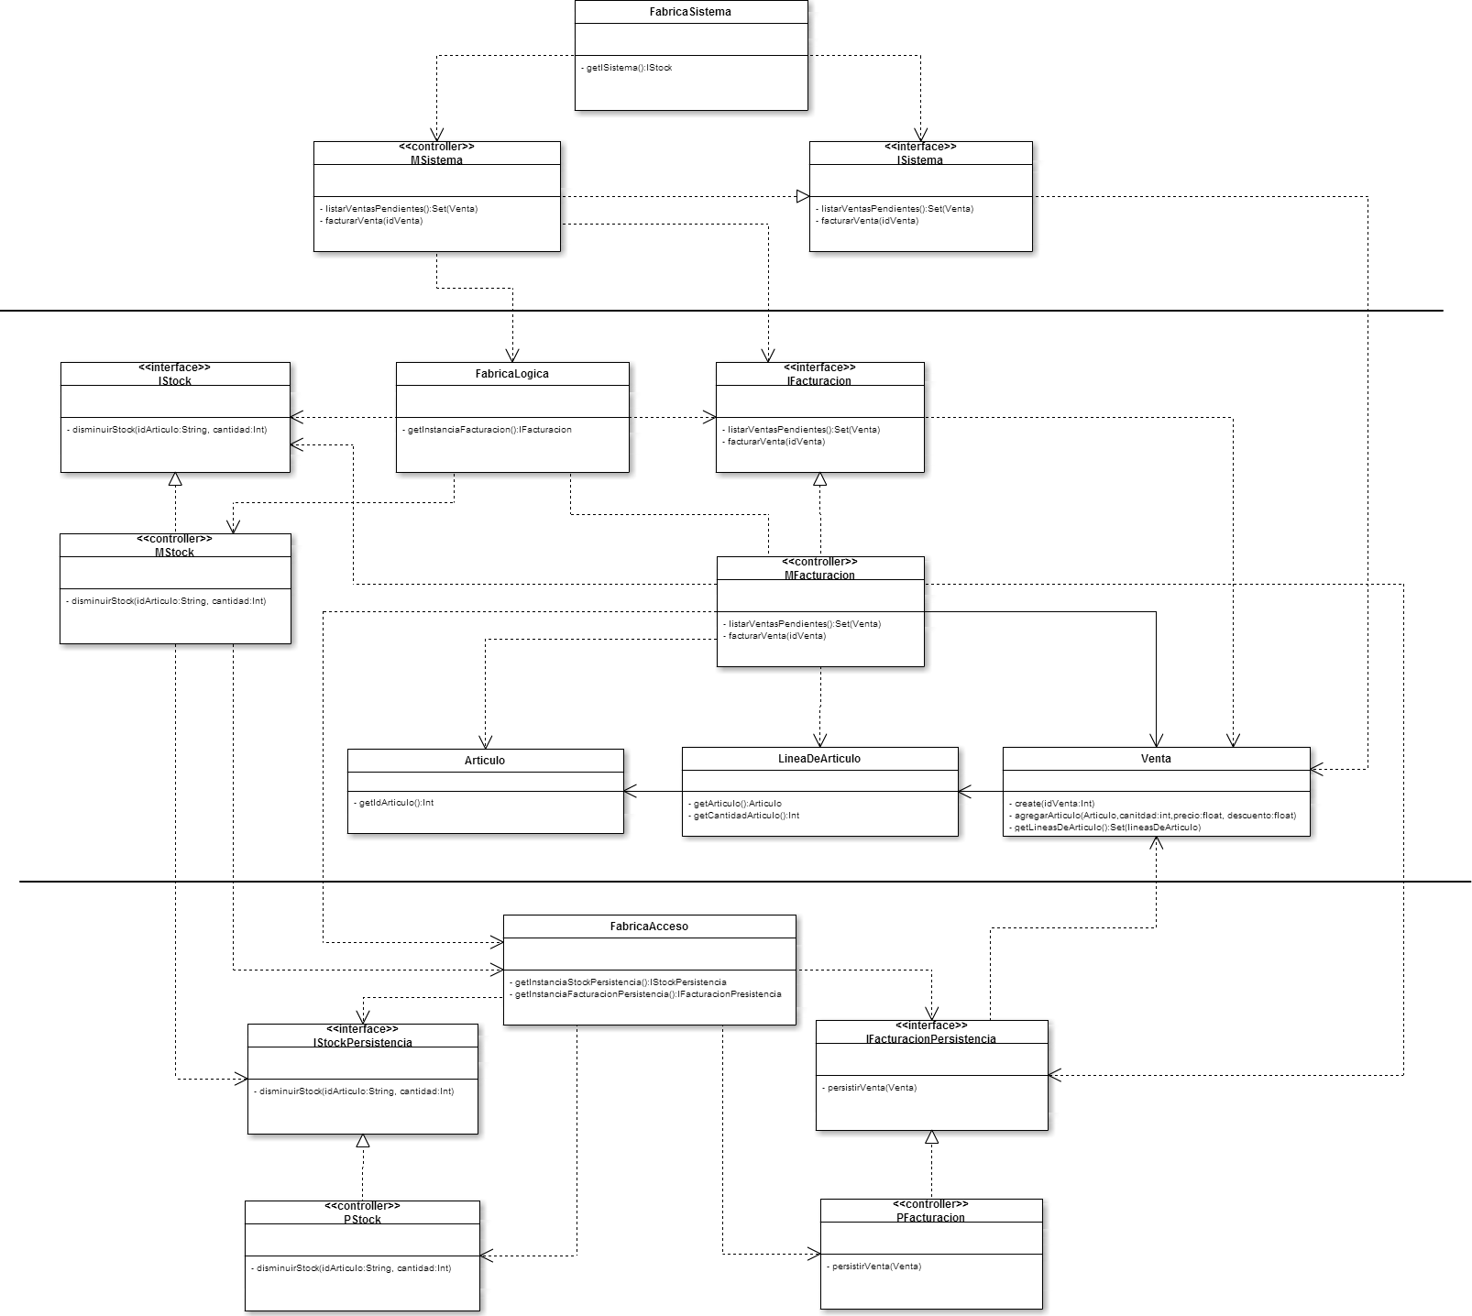

Figura 3: Clases de Facturar Venta

    - Diagrama de Interacción

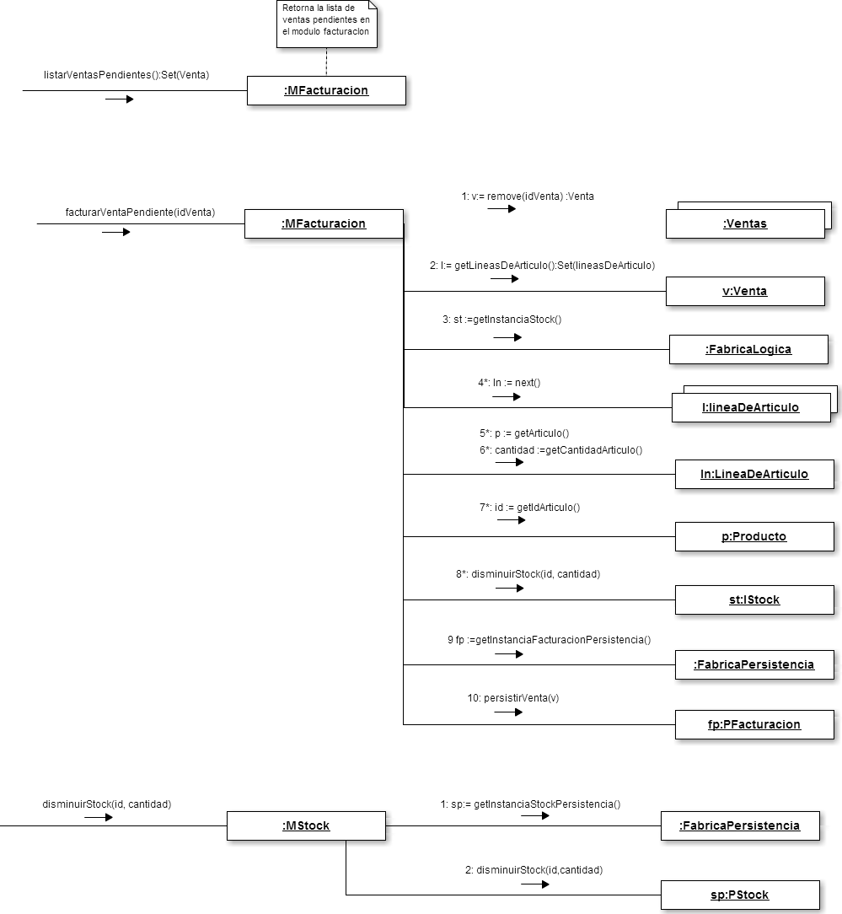
Figura 4: Operaciones de Facturar Venta

    - Diseño de Flujo de eventos

Para facturar ventas, primero se deben listar las ventas pendientes invocando la operación listarVentasPendientes():Set(Ventas). Luego se selecciona la venta a facturar y se invoca la operación facturarVenta(idVenta), donde el idVenta es el identificador generado por el controlador al crear la venta. Luego de la facturación el controlador actualiza el stock de cada artículo y se persiste la venta. Al persistir la venta se sustituye el identificador local que le dio el controlador por un identificador global.

    - Requerimientos especiales o de implementación
Al listar las ventas pendientes se debe volver una copia completa de la lista de ventas pendientes del controlador, esto es para evitar que una venta que es modificada en una capa externa no tenga efecto sobre la venta guardada en el controlador.
La base de datos debe asignarle un identificador global a la venta sobre escribiendo el identificador local asignado por el controlador.

  - Diseño del Caso de Uso Alta Proveedor
    - Diagrama de paquetes

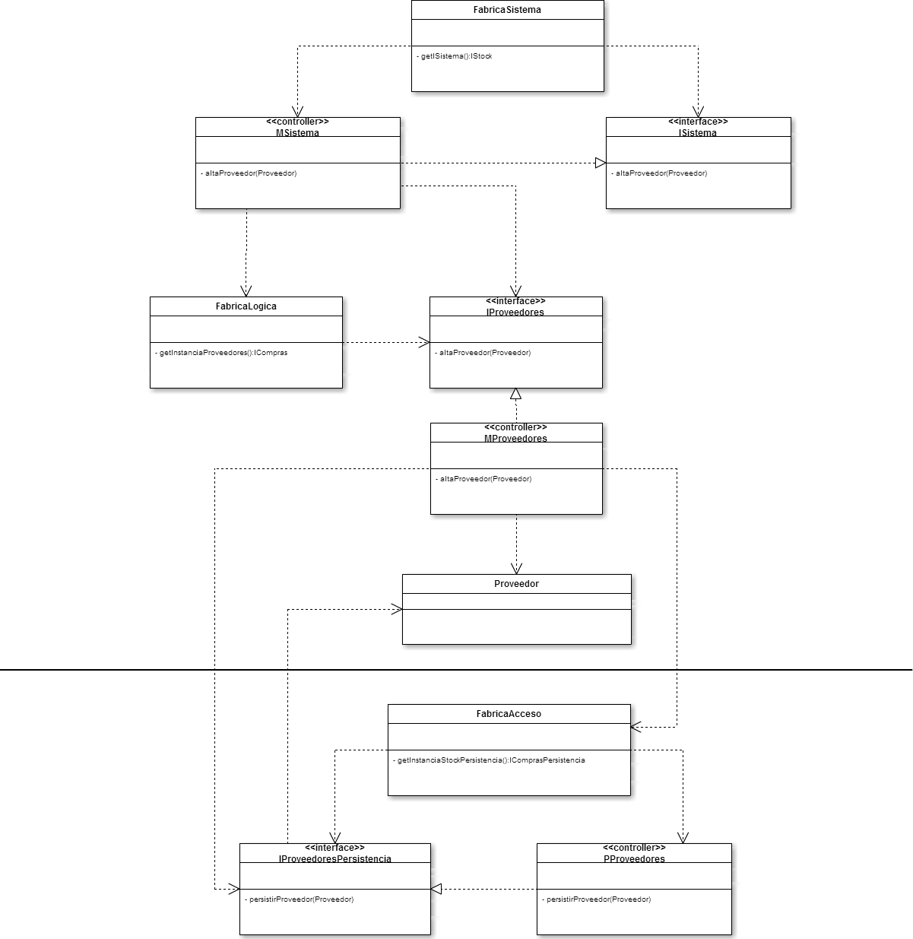
Figura 5: Clases de Alta Proveedor

    - Diagrama de Interacción

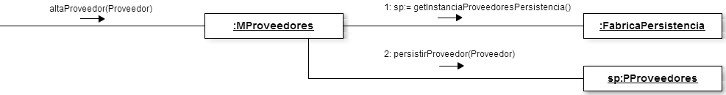
Figura 6: Operaciones de Alta Proveedor

    - Diseño de Flujo de eventos
Para dar de alta un nuevo proveedor se invoca a la operación altaProveedor(Proveedor) a la cual se le pasa como argumento la información del proveedor. Luego el proveedor es persistido en la base de datos
    - Requerimientos especiales o de implementación
No tiene.

  - Diseño del Caso de Uso Alta Articulo

    - Diagrama de paquetes

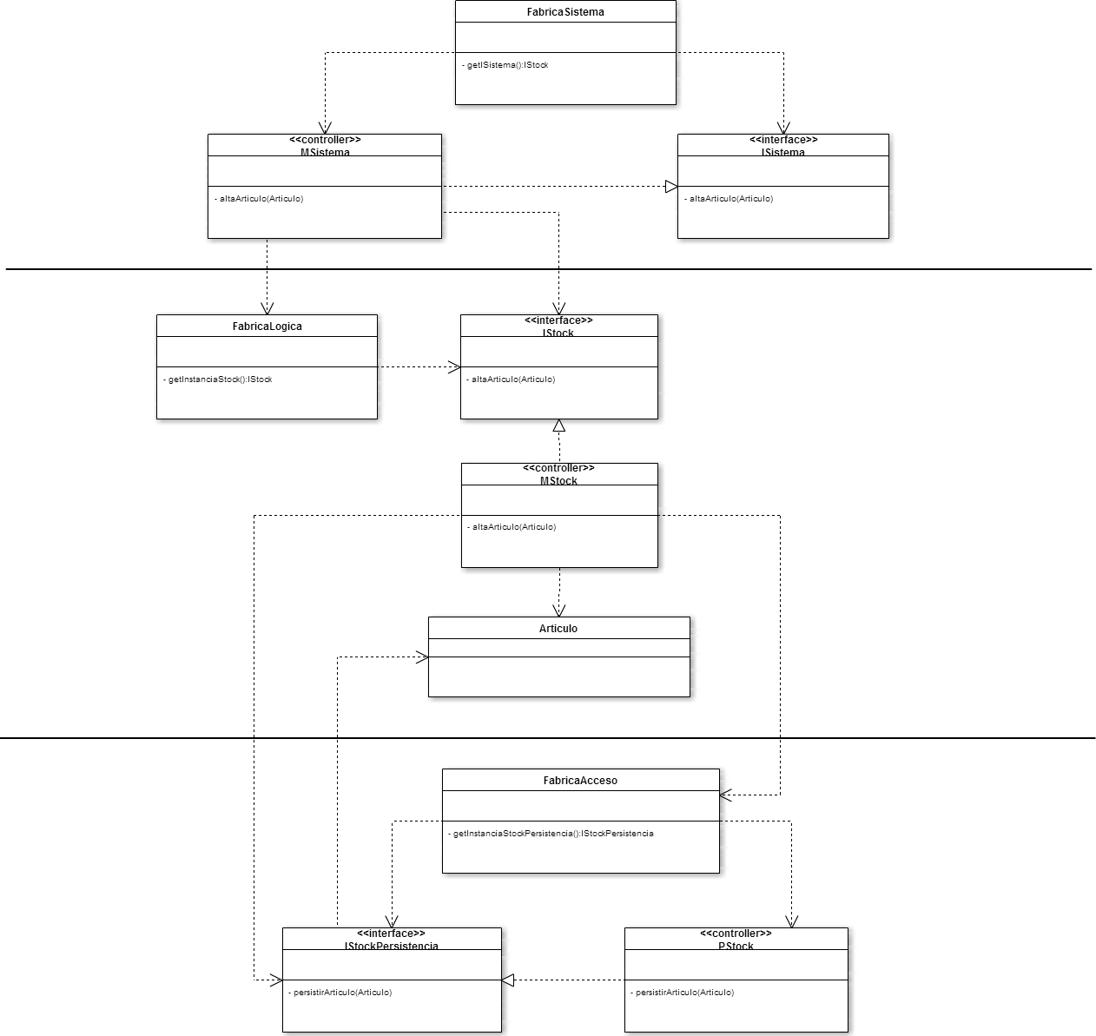

Figura 7: Clases de Alta Articulo

    - Diagrama de Interacción

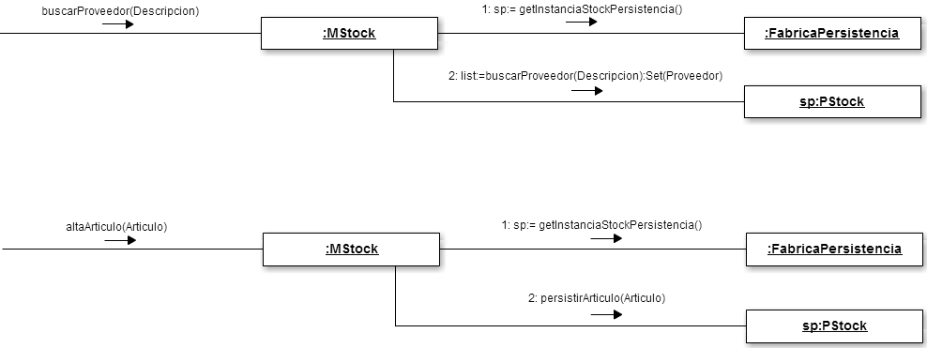
Figura 8: Operaciones de Alta Articulo

    - Diseño de Flujo de eventos
Para dar de alta un artículo se deben ingresar sus datos y su proveedor. Para buscar un proveedor se invoca a la operación buscarProveedor(descripción) que retorna todos los proveedores que coincidan con la descripción. Luego se invoca a la operación altaArticulo(Articulo) a la cual se le pasa como argumento la información completa del articulo y se persiste.

    - Requerimientos especiales o de implementación
No tiene.

  - Diseño del Caso de Uso Generar Pedido Automático

    - Diagrama de paquetes
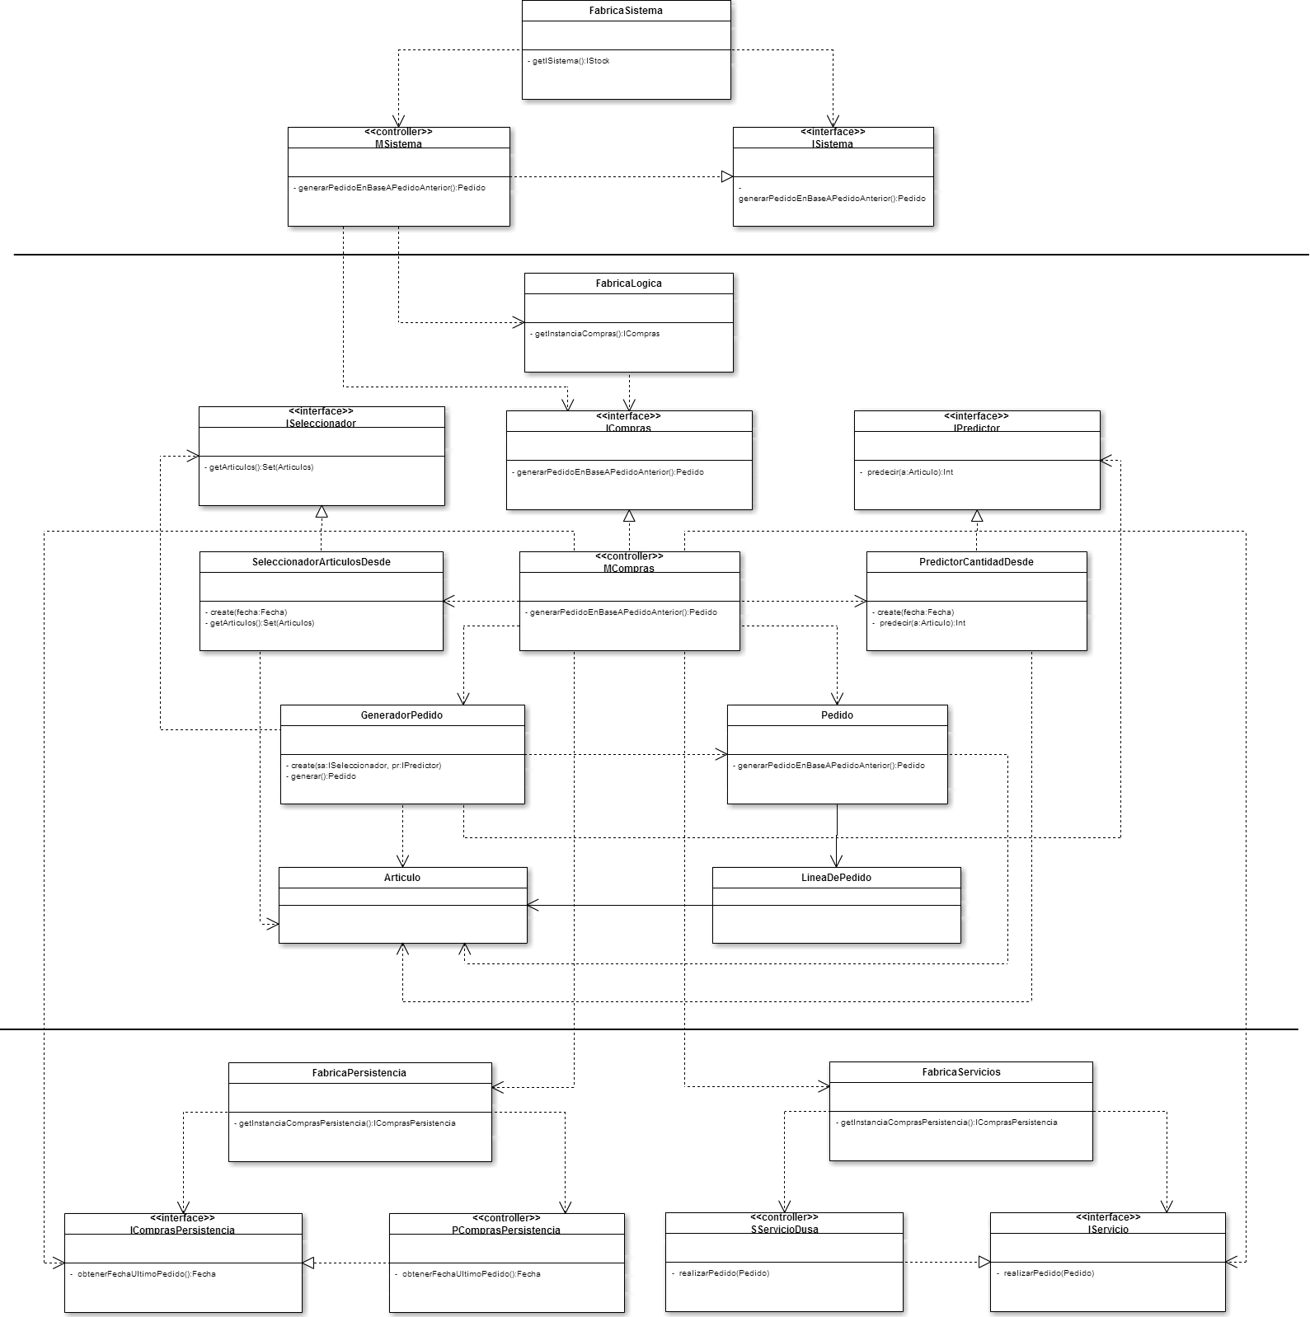

    - Diagrama de Interacción

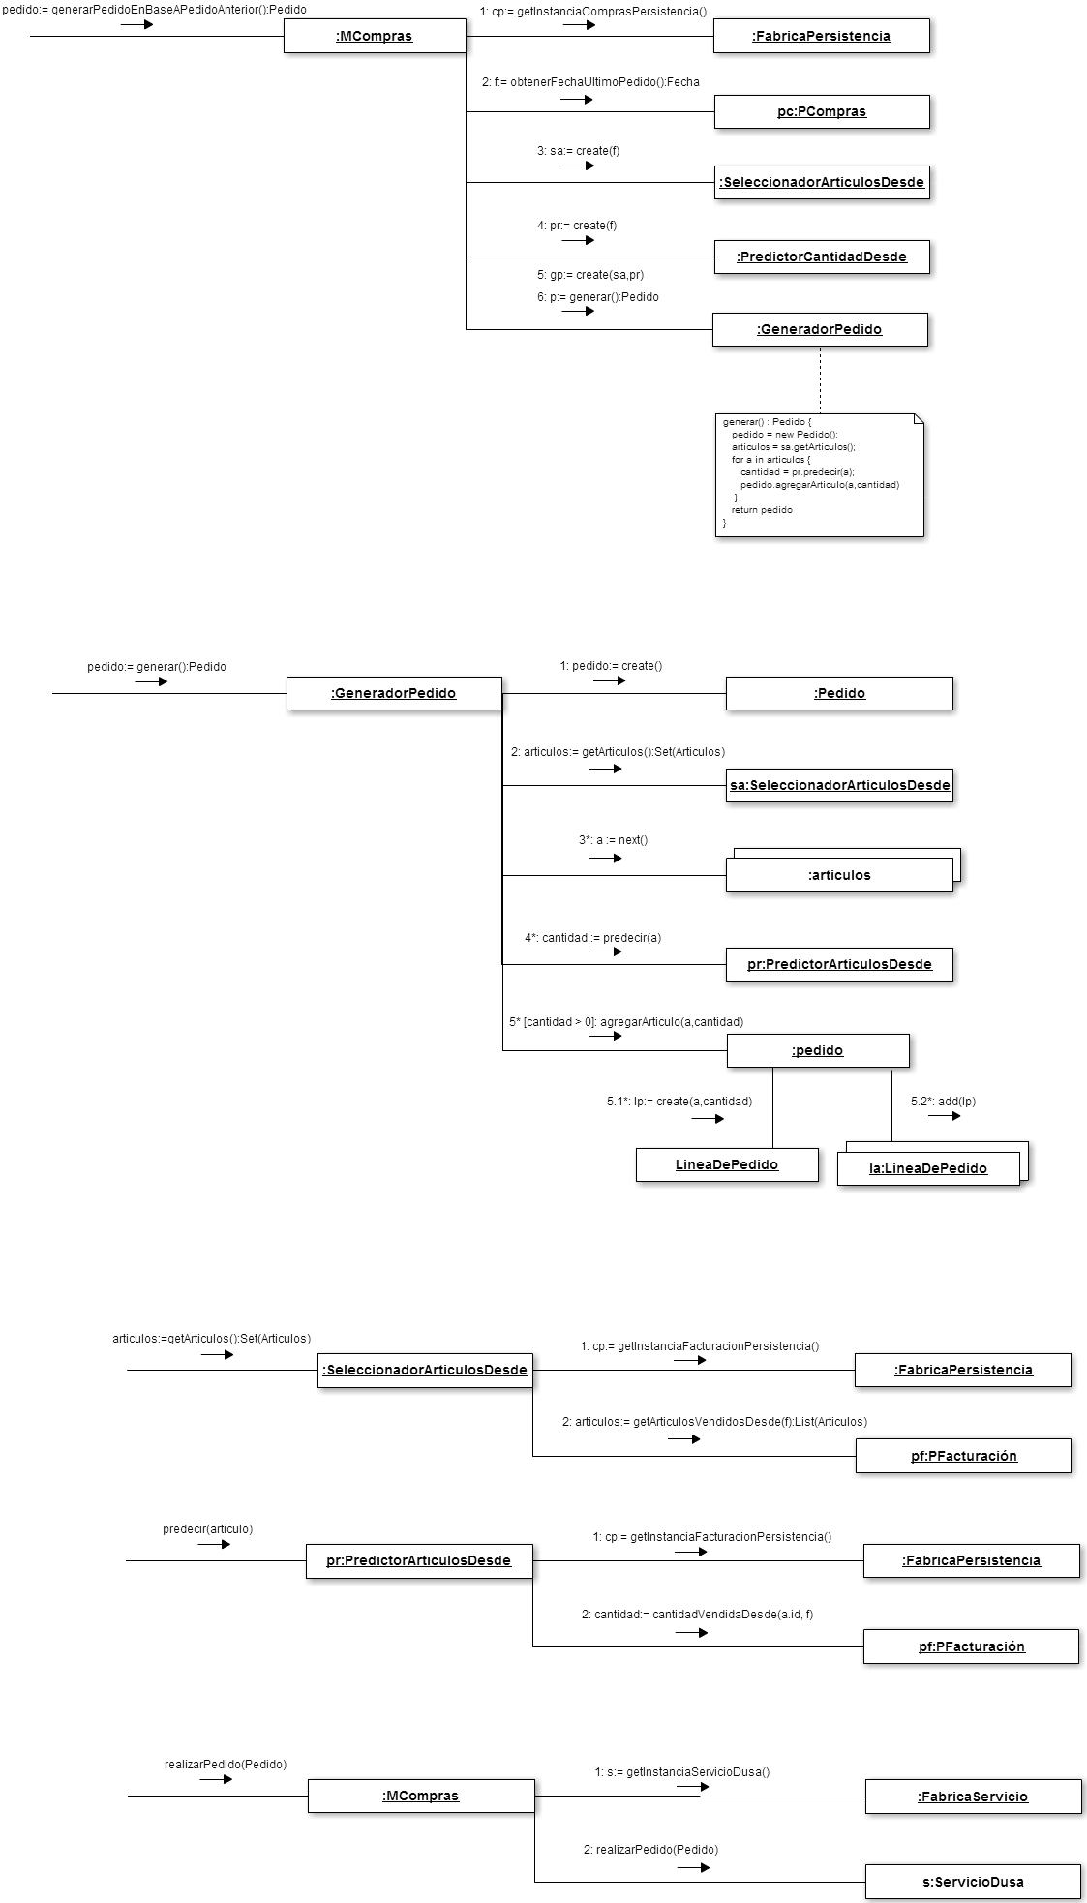
Figura 9: Operaciones de Generar Pedido Automático

    - Diseño de Flujo de eventos
Para generar un pedido se pueden utilizar distintas estrategias. Primero se debe seleccionar que artículos van a ser tenidos en cuenta para el pedido utilizando alguna estrategia de selección, luego para cada uno de ellos se debe predecir el stock utilizando una estrategia de predicción. Para la generación del pedido en base a lo que se vendió desde el último pedido se utilizan las siguientes estrategias: la estrategia de selección será la que selecciona todos los artículos que se vendieron desde cierta fecha, en nuestro caso la fecha del último pedido. La estrategia de predicción será la que devuelve la cantidad que se vendió de un artículo desde cierta fecha, en nuestro caso la fecha del último pedido. Una vez que seleccionadas las estrategias se crea un objeto que va a ser el que genera el pedido utilizando las dichas estrategias. Luego de creado el generador del pedido se invoca a la operación generarPedido(). Una vez creado el pedido el usuario puede confirmarlo invocando a la operación realizarPedido(Pedido) a la cual se le pasa un pedido, eventualmente distinto al generado automáticamente. Luego el pedido es realizado utilizando los servicios de D.U.S.A/
    - Requerimientos especiales o de implementación
No tiene.

- Diseño de Objetos
  - [Objeto 1]
[Se especifican los parámetros, reglas, condiciones usando la misma sintaxis del lenguaje, el código y métodos son especificados en pseudo código.]
  - [Objeto 2]
...
- Diseño de Subsistemas
  - Subsistemas Específicos
    - [Nombre del Subsistema Específico 1]
Propósito
[Descripción de por qué el subsistema existe. Este atributo debe dar la razón de la creación del subsistema. Como ser la funcionalidad específica y los requerimientos de performance por los cuales fue creado. También describe requerimientos especiales que se deben lograr con él que no están incluidos en la especificación de requerimientos del software.]
Función
[Declara qué hace el subsistema. Establece la transformación aplicada a las entradas del subsistema para producir la salida deseada.]
Subordinados
[Se identifican los objetos de diseño y subsistemas de diseño que componen el subsistema que se describe.
Se propone representar esta información con un diagrama de paquetes.]
Dependencias
[Descripción de la relación de este subsistema con otros subsistemas de diseño. Identifica los usos o la necesidad de presencia de la relación para un subsistema. Describe la naturaleza de cada interacción incluyendo características como tiempo y condiciones de la interacción. Estas interacciones pueden involucrar la iniciación, orden de ejecución, datos compartidos, creación, duplicación, uso o almacenamiento.
Se propone representar esta información con una tabla de dependencias.]
Subsistema del que depende | Naturaleza de interacción | Características
[Identificación del subsistema del que depende] | [Condiciones para que se realice la interacción] | [Características de la interacción, como ser, pasaje de parámetros, mensajes, datos compartidos, etc.]

Recursos
[Identifica y describe a todos los recursos externos al diseño que necesita el subsistema para realizar su función. Se deben especificar las reglas de interacción y métodos para usar el recurso.
Este atributo brinda información sobre elementos como dispositivos físicos (impresoras, particiones de disco, bancos de memoria), servicios de software (librerías, servicios del sistema operativo), y recursos de procesamiento (ciclos de CPU, ubicación de memoria, buffers).
Se deben describir características de uso como el tiempo de proceso al cual se debe adquirir el recurso e incluir la cantidad de tiempo de uso. Debe incluir también la identificación de capacidad potencial y facilidades de manejo del recurso.]
Interfases
[Descripción de cómo los otros subsistemas interactúan con éste. Describe los métodos de interacción y las reglas que gobiernan éstas interacciones. Los métodos de interacción incluyen los mecanismos para invocar o interrumpir al subsistema, para comunicarse a través de parámetros, áreas comunes de información o mensajes, y para acceso directo a información interna. Las reglas que gobiernan la interacción incluyen el protocolo de comunicaciones, formato de la información, valores aceptables, y el significado de cada valor.
Este atributo también debe dar una descripción de los rangos de entrada, el significado de entradas y salidas, el tipo y formato de cada entrada y salida, y los códigos de error de salida. Se propone representar esta información con una lista del tipo:]
Interacción | Método de interacción | Reglas de la interacción
[Objeto que implementa la interacción]
    - [Nombre del Subsistema Específico 2]
...
  - Subsistemas de Soporte
    - [Nombre del Subsistema de soporte 1]
Propósito

Función

Subordinados

Dependencias

Recursos

Interfases
    - [Subsistema de soporte 2]
...
- Revisión de la Interfaz de Usuario
[En esta sección se realiza el diseño detallado del comportamiento de la interfaz de usuario a partir de la especificación de requerimientos y, en caso que existan, de las pautas para interfase de usuario, además debe estar de acuerdo con el entorno tecnológico definido. Si se hubiera realizado un prototipo de la interfaz de usuario, éste se tomaría como punto de partida para el diseño.
Además se incluyen las ventanas alternativas o elementos de diseño que han aparecido nuevos como consecuencia del diseño de realización de Casos de Uso.
Se revisa: la interfaz de usuario, la navegación entre ventanas, los elementos que forman cada interfaz, sus características, su disposición, y cómo se gestionan los eventos relacionados con los objetos.
En aquellos casos en los que se realicen modificaciones significativas sobre la interfaz de usuario, será conveniente la validación de la misma por parte del usuario, siendo opcional la realización de un nuevo prototipo.]
  - Formatos individuales de interfaz de pantalla
[Definir los formatos de los distintos tipos de pantallas.
En el caso de desarrollo con Genexus: Definir el formato general para cada tipo de objeto Genexus: Transaction, WorkPanel, WebPanel y/o para las pantallas más importantes del sistema.]
  - Controles y elementos de diseño de interfaz de pantalla
[Definir para los controles y elementos de diseño de interfaz de pantalla sus características, su disposición, y cómo se gestionan los eventos relacionados con ellos.]
  - Forma de navegación de interfaz de pantalla
[Indicar la forma de navegación dentro de las pantallas y entre las mismas.]
  - Formatos de impresión
[Definir los distintos tipos de formatos de impresión que se utilizarán en el sistema.
En el caso de desarrollo con Genexus: Definir el formato general para cada tipo de objeto Genexus que tenga como resultado una impresión: Report, Procedure y/o para los listados más importantes del sistema.]
- Diseño de Datos
[En esta sección se define la estructura de datos que utilizará el sistema, a partir de los requisitos funcionales y no funcionales establecidos para el sistema y las particularidades del entorno tecnológico, que consiga una mayor eficiencia en el tratamiento de los datos.]
  - Modelo de Datos del Núcleo
[En el caso de desarrollo con Genexus: En esta sección se realiza el diseño de datos que pertenecen al Núcleo del sistema.
Se identifican las principales entidades de datos y los datos por los que están compuestas a partir de la especificación de requerimientos.
Además se describen las dependencias entre dichas entidades mediante diagramas de Bachman.
* Si no se esta desarrollando con Gx esta sección puede ser omitida]
  - Modelo de Datos General
[En el caso de desarrollo con Genexus: En esta sección se realiza el diseño de datos que no pertenecen al Núcleo pero que son relevantes para la arquitectura del sistema.
Se identifican las principales entidades de datos y los datos por los que están compuestas a partir de la especificación de requerimientos.
Además se describen las dependencias entre dichas entidades mediante diagramas de Bachman.
* Si no se esta desarrollando con Gx esta sección puede ser omitida]
  - Especificación de la Distribución de Datos
[En esta sección se especifica el modelo de distribución de datos indicando la ubicación de los manejadores de bases de datos o sistemas de archivos, así como los distintos elementos de la estructura física de datos (base de datos, tablas, índices), en los nodos correspondientes.
Para elaborar esta sección el Arquitecto trabajará en conjunto con el Especialista Técnico.
En el caso de desarrollo con Genexus: el Arquitecto trabajará en conjunto con el Especialista Técnico Genexus y Base de Datos.]

